PS D:\KAI\JAVA\labs\lab1> & "D:\Programms\Java\jdk-19\bin\javac.exe" HelloWorldApp.java

PS D:\KAI\JAVA\labs\lab1>





PS D:\KAI\JAVA\labs\lab1> & "D:\Programms\Java\jdk-19\bin\java.exe" HelloWorldApp

Hello World!

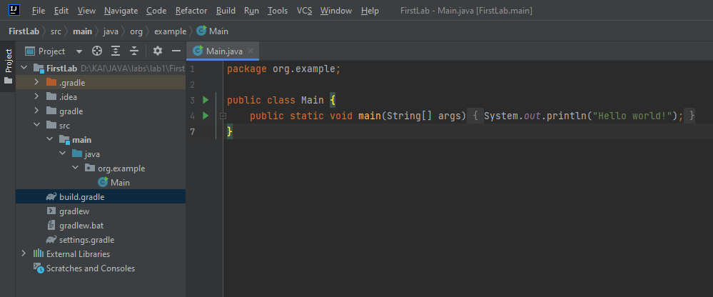

package org.example;  
  
import java.util.ArrayList;  
  
public class Main {  
 public static void main(String[] args) {  
 ArrayList<Integer> evenPositiveNumbers = new ArrayList<>();  
 ArrayList<Integer> oddPositiveNumbers = new ArrayList<>();  
  
 for (String arg : args) {  
 int num = Integer.*parseInt*(arg);  
 if (num > 0) {  
 if (num % 2 == 0) {  
 evenPositiveNumbers.add(num);  
 } else {  
 oddPositiveNumbers.add(num);  
 }  
 }  
 }  
  
 System.*out*.println("Чётные и положительные числа: " + evenPositiveNumbers);  
 System.*out*.println("Нечётные и положительные числа: " + oddPositiveNumbers);  
  
 int evenPositiveCount = evenPositiveNumbers.size();  
 int oddPositiveCount = oddPositiveNumbers.size();  
  
 if (evenPositiveCount > oddPositiveCount) {  
 System.*out*.println("Больше чётных и положительных чисел");  
 } else if (oddPositiveCount > evenPositiveCount) {  
 System.*out*.println("Больше нечётных и положительных чисел");  
 } else {  
 System.*out*.println("Чётных и положительных чисел поровну с нечётными");  
 }  
 }  
}

